操作手册-考生

步骤一：下载安装zoom
下载地址：https://zoom.com.cn/download
注：只能从这个地址下载，其他从百度、应用市场下载的软件都不正确的
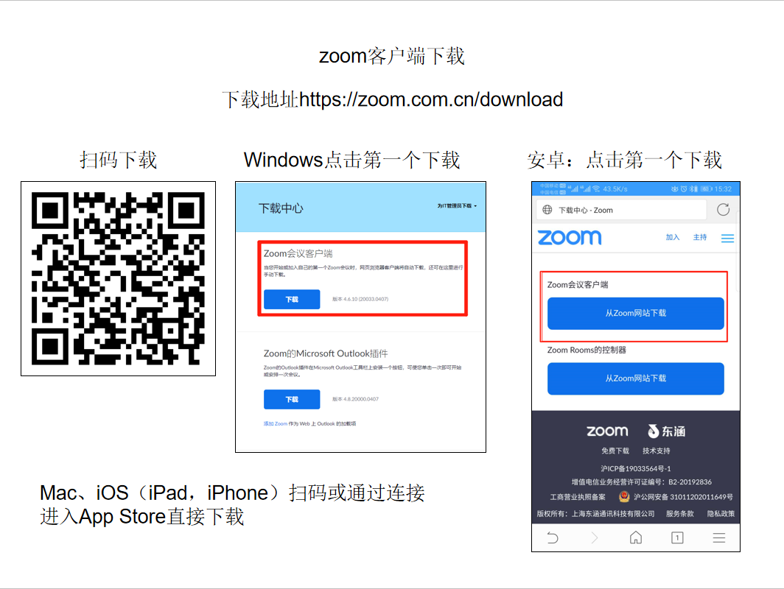

步骤二：进入会议室
从考试组织者那里得到进入会议室的会议ID和会议密码，
例如：会议ID：92893127216，会议密码：731393
1）打开zoom
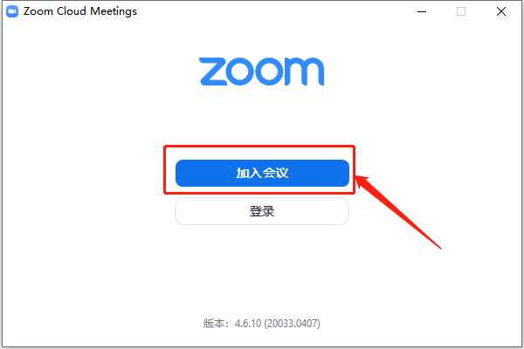
- 输入会议ID和自己的名字（根据学校老师要求，可能是编号或其他代号）
点击“加入会议”
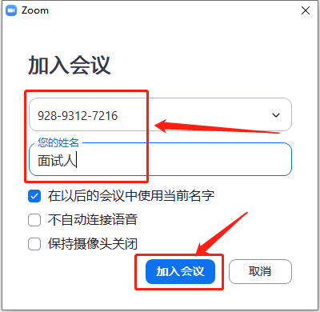
- 输入会议密码
点击“加入会议”
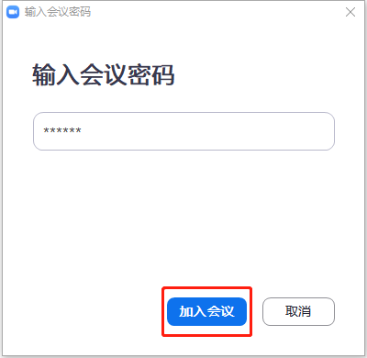

步骤三：调试设备
- 连接音频
点击“使用电脑语音设备”
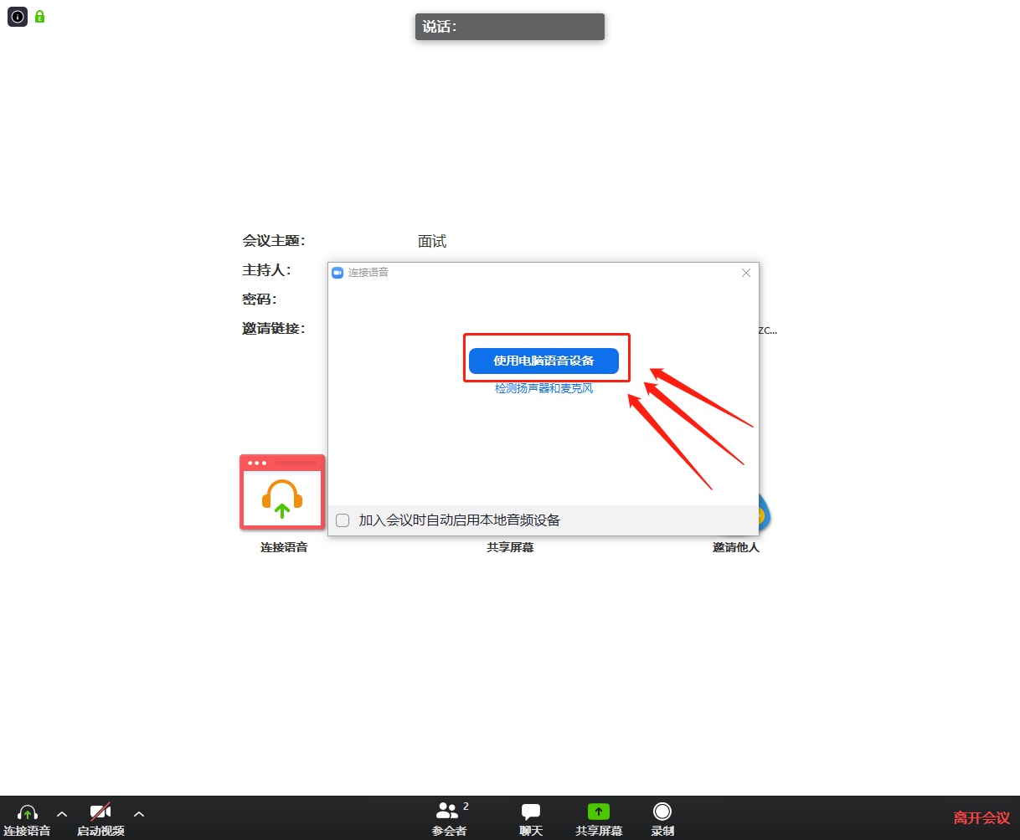
2）测试音频
左下角变成麦克风图标说明硬件连接成功，点击“解除静音”即可发言，如果发言或听别人发言有问题，按下列步骤检测
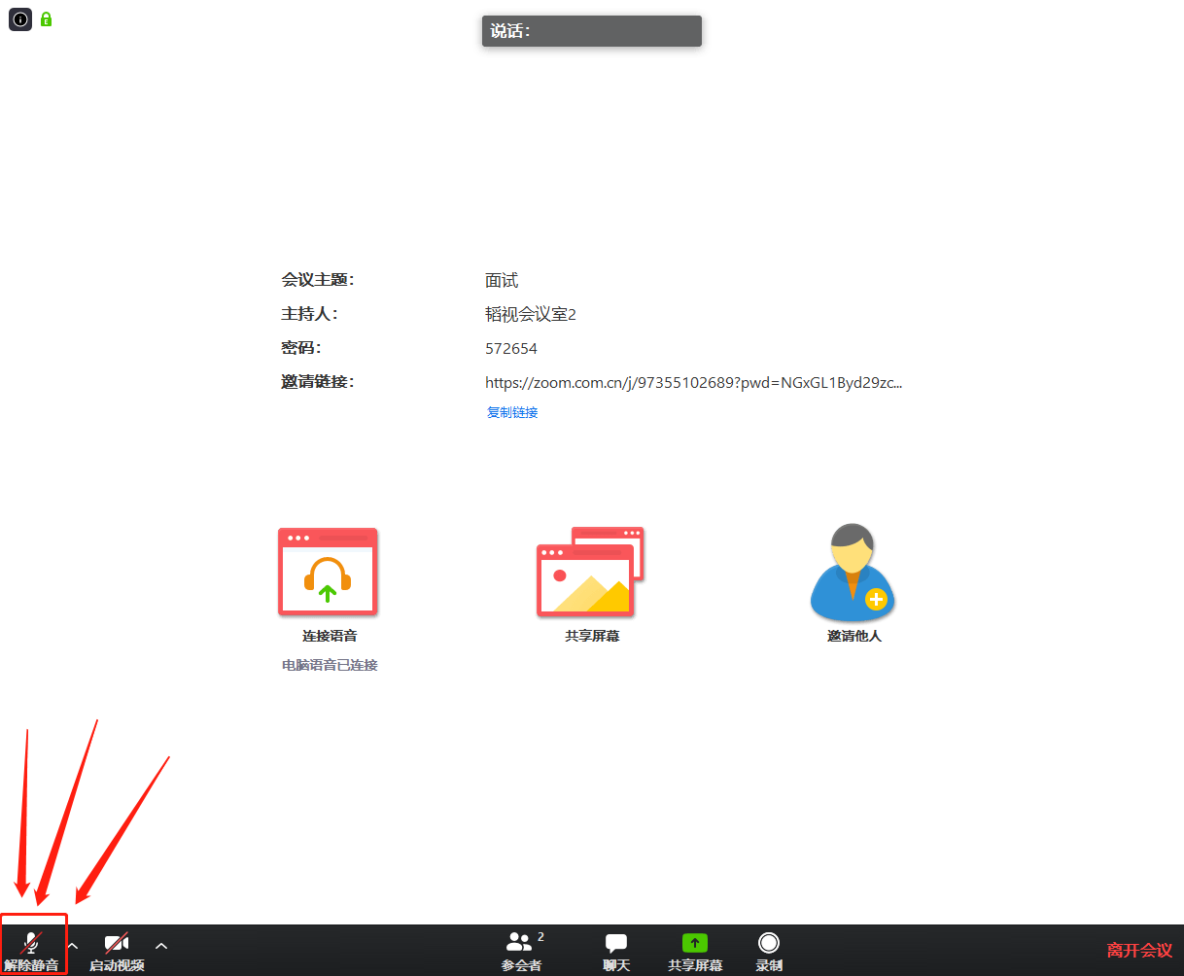

点击右边的倒三角（如有外接的麦克风和摄像头，请先选择），点击“测试扬声器&麦克风...”
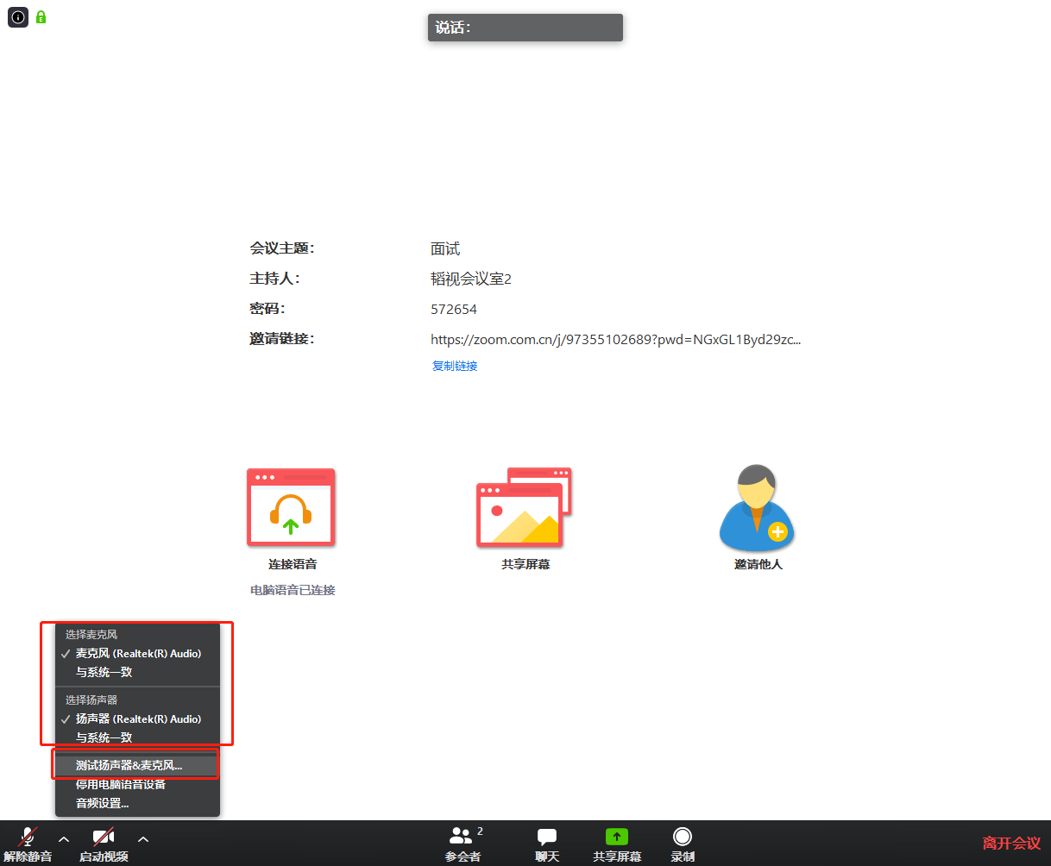

能听到声音，看到“输出等级”有跳动，说明扬声器没问题，点击“是”继续测试麦克风
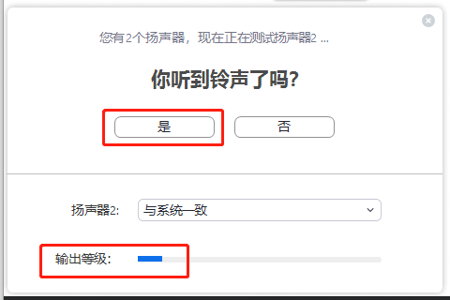

对着麦克风说几句话，然后等5秒能听到刚才的说话，能看到“输入等级”有跳动，说明麦克风没问题，点击“是”完成测试
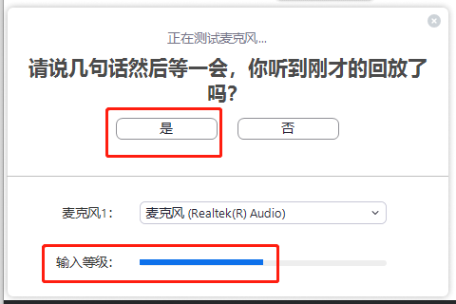

3）启动摄像头
点击“启动视频”
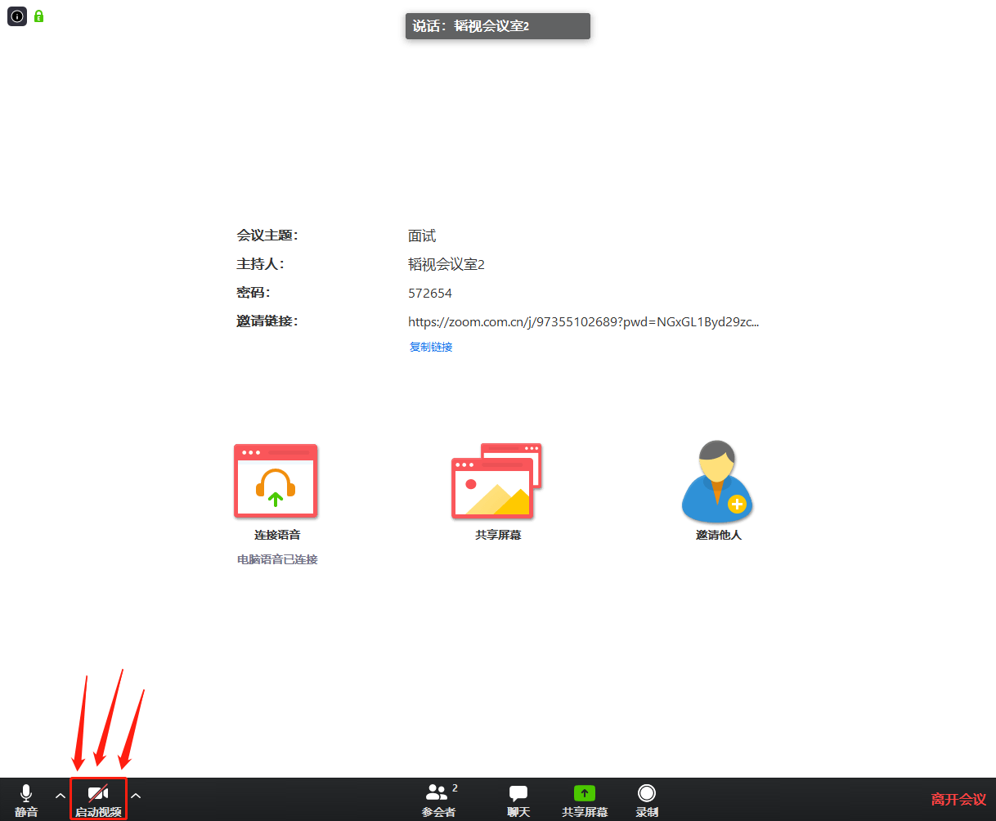

4）测试摄像头
点击停止视频右边的倒三角（如有外接设备，请先选择），能够看到画面即可
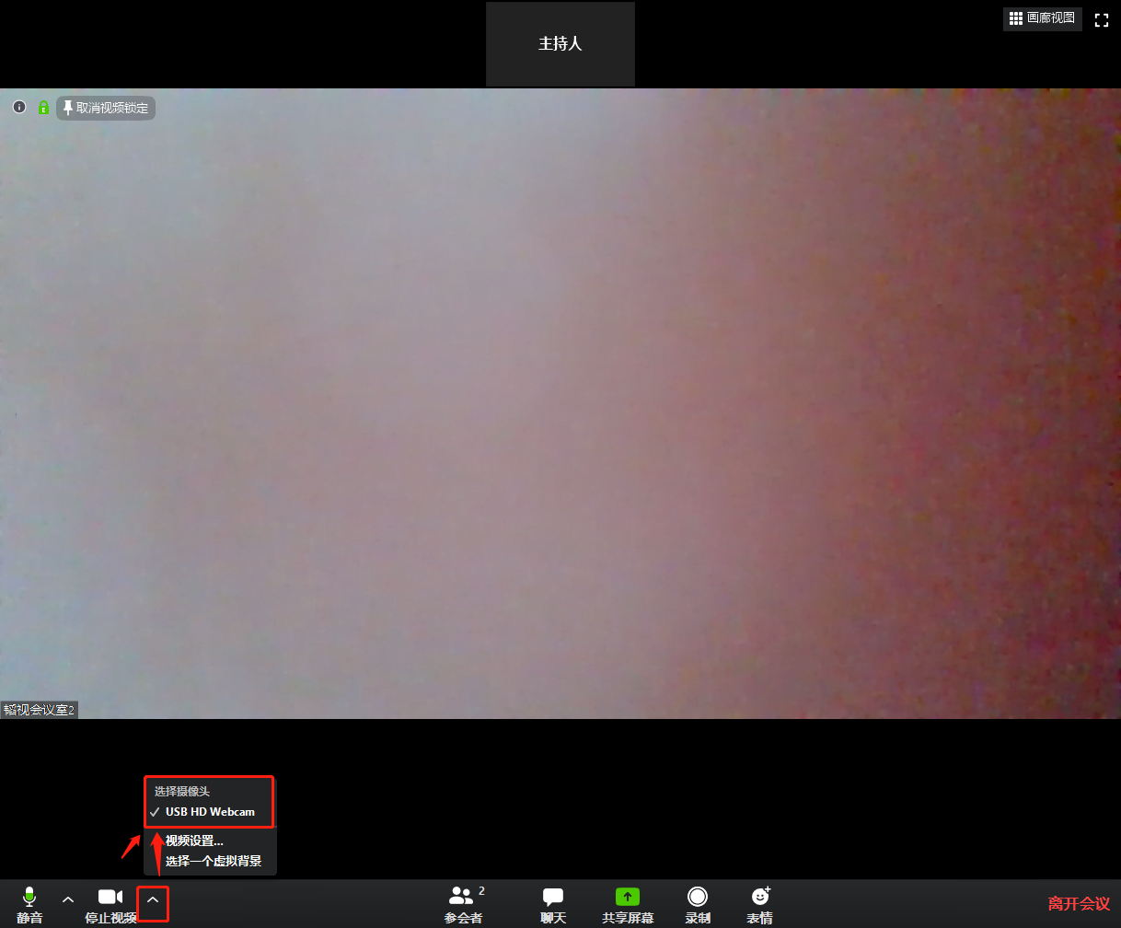

步骤四：屏幕共享（根据实际情况是否使用）
点击“共享屏幕”，1：选择第一项“屏幕”，2：勾选“共享电脑声音”，3：点击“共享”
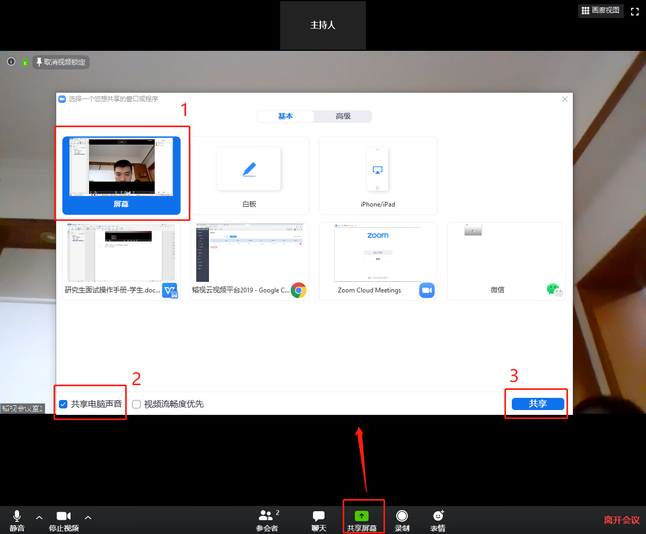

注意事项：
在同一间房间，2个及以上数量的设备进入会议时，只能启用一台设备的声音，其他设备不能连接音频，否则会有啸叫或回声

